Научная статья
2.6.1 ‒ Металловедение и термическая обработка металлов и сплавов (технические науки)
УДК 621.785.5
doi: 10.25712/ASTU.2072-8921.2022.4.2.024 EDN:DWPZQL

РАЗРАБОТКА ТЕХНОЛОГИИ ГАЗОВОГО БОРИРОВАНИЯ
В ЗАМКНУТЫХ ОБЪЕМАХ

Сергей Геннадьевич Иванов ¹, Михаил Алексеевич Гурьев ²,
Артур Игоревич Аугсткалн ³, Сергей Анатольевич Земляков ⁴,
Алексей Михайлович Гурьев ⁵
^{1, 2, 3, 4, 5} Алтайский государственный технический университет им. И.И. Ползунова, Барнаул, Россия
⁵ Уханьский текстильный университет, Ухань, КНР

¹ serg225582@mail.ru, https://orcid.org/0000-0002-5965-0249
² gurievma@mail.ru, https://orcid.org/0000-0002-7570-8877
⁴ kobalt_20@mail.ru
⁵ gurievam@mail.ru, https://orcid.org/0000-0002-9191-1787

Аннотация. Борирование является перспективным процессом химико-термической обработки, однако длительность процесса, высокая стоимость компонентов смеси для борирования, а также высокие затраты на процессы дальнейшей очистки упрочненных борированием деталей от остатков насыщающей среды снижают степень востребованности и распространения технологии борирования. В настоящей работе описаны результаты научной школы А.М. Гурьева по разработке высокоактивных насыщающих смесей для газового борирования в замкнутых объемах и с возможностью генерации активных газов из порошковой смеси непосредственно в насыщаемом объеме. Разработанные и предлагаемые технологии не требуют операций очистки упрочненной поверхности, так как нет непосредственного контакта упрочняемой детали с насыщающим порошком. Кроме того, из-за замкнутого объема, в котором происходит генерация активного борсодержащего газа, отсутствуют вредные выбросы в окружающую среду, что позволяет отнести предлагаемый способ насыщения к экологичным, ресурсо- и энергоэффективным процессам.
Ключевые слова: сталь, борирование, химико-термическая обработка, упрочнение, газовое насыщение.
_________________________________________________________________________________
Для цитирования: Разработка технологии газового борирования в замкнутых объемах / С. Г. Иванов [и др.] // Ползуновский вестник. 2022. № 4. Т. 2. С. 193–199. doi: 10.25712/ASTU.2072-8921.2022.4.2.024. EDN: https://elibrary.ru/DWPZQL.
_________________________________________________________________________________

Original article

DEVELOPMENT OF GAS BORIDING TECHNOLOGY
IN SEALED VOLUMES

Sergey G. Ivanov ¹, Mikhail A. Guryev ², Artur I. Augstkaln ³,
Sergey A. Zemlyakov ⁴, Aleksey M. Guryev ⁵

^{1, 2, 3, 4, 5} Polzunov Altai State Technical University, Barnaul, Russia
⁵ Wuhan Textile University, Wuhan, China

¹ serg225582@mail.ru, https://orcid.org/0000-0002-5965-0249
² gurievma@mail.ru, https://orcid.org/0000-0002-7570-8877
⁴ kobalt_20@mail.ru
⁵ gurievam@mail.ru, https://orcid.org/0000-0002-9191-1787

Abstract. Boriding is a promising process of chemical-thermal treatment, however, the duration of the process, the high cost of the components of the mixture for boriding, as well as the high costs of the processes of further cleaning of parts hardened by boriding from the remnants of the saturating medium reduce the degree of demand and distribution of boriding technology. This paper describes the results of the scientific school of prof. A.M. Guryev on the development of highly active saturating mixtures for gas boriding in sealed volumes and with the possibility of generating being saturated active gases from a powder mixture directly in the volume. The developed and proposed technologies do not require hardened surface cleaning operations, since there is no direct contact of the hardened part with the saturating powder. In addition, due to the closed volume in which active boron-containing gas is generated, there are no harmful emissions into the environment, which makes it possible to attribute the proposed saturation method to environmentally friendly, resource- and energy-efficient processes.
Keywords: steel, boriding, chemical-thermal treatment, hardening, gas saturating.
_________________________________________________________________________________
Forcitation: Ivanov, S. G., Guryev, M. A., Augstkaln, A. I., Zemlyakov, S. A. & Guryev, A. M. (2022). Development of gas boriding technology in sealed volumes. Polzunovskiy vеstnik, 4(2), 193-199. (In Russ.). doi: 10.25712/ASTU.2072-8921.2022.4.2.024. EDN: https://elibrary.ru/DWPZQL.
_____________________________________________________________________________________________________

Борирование на сегодняшний день является высокоэффективным способом повышения износостойкости деталей и рабочих органов машин из сталей и сплавов, в том числе работающих в условиях коррозионно-активных сред, таких как растворы неорганических и органических кислот и щелочей. Известно множество способов и технологий процессов поверхностного насыщения бором: от способа запаковки в порошковые среды, насыщения в расплавах солей и т.д. [1‒12]. Помимо однокомпонентного борирования известны способы и технологии двух-, трех- и многокомпонентного насыщения бором одновременно с такими элементами, как хром, титан, кремний, сера, никель, вольфрам и т.п. [13–17]. Научной школой А. М. Гурьева разработаны отечественные составы насыщающих сред, имеющих высокие показатели эффективности и экономичности, низкую стоимость относительно импортных аналогов, а также высокие показатели универсальности применения как способом порошкового насыщения в открытых и герметичных контейнерах, так и способом упрочнения из насыщающих обмазок [18‒22].

МЕТОДИКА ИССЛЕДОВАНИЙ

Насыщающие среды для диффузионного одновременного насыщения бором совместно с хромом и титаном приготавливали в соответствии с ранее установленными методиками [10–26]. В качестве образцов использовали пластины размерами 50х12х6 мм.
Насыщение вели в герметичных контейнерах согласно запатентованного способа химико-термической обработки деталей [27], причем воздушную атмосферу в одних случаях вытесняли особо чистым аргоном, в других – заполнением контейнера аргоном и откачкой до давления 10 Па. В обоих случаях образцы располагали над порошковой средой таким образом, чтобы насыщаемые детали не контактировали с насыщающей средой. Герметично запечатанные контейнеры помещали в предварительно нагретую до 950 ºС камерную печь. Время прогрева контейнеров составляло 0,4–0,5 ч, контролировалось по показаниям термопары, помещенной в контейнеры. После прогрева контейнеров до 950 ºС осуществляли выдержку при этой температуре в течение 1,5 ч, после чего контейнеры извлекали из печи и охлаждали на воздухе. По охлаждении контейнеры распечатывали, образцы извлекали, вырезали из них металлографические темплеты на прецизионном отрезном станке «MICRACUT-201». Резка осуществлялась при условии интенсивного водяного охлаждения, а сам режим резки был подобран таким образом, что не вносил искажений в разрезаемый образец. Отрезанные темплеты запрессовывали в эпоксидный компаунд на металлографическом прессе «METAPRESS», затем производили шлифование и полирование на автоматическом шлифовально-полировальном станке «DIGIPREP» по ранее описанным методикам [28–33]. Для изучения макро- и микроструктуры образцов использовался программно-аппаратный комплекс «Thixomet PRO», включающий металлографический микроскоп Carl Zeiss Axio Observer Z1m, изучение проводили по существующим методикам [28–33]. Измерения микротвердости для идентификации фаз осуществляли на универсальном твердомере МН-6. В качестве травителя для идентификации микроструктуры, визуализации структурно-фазового и напряженного состояния использовали реактив Берахи «10/3» [34, 35].

ИССЛЕДОВАНИЕ СТРУКТУРЫ ОБРАЗЦОВ

Микроструктуры диффузионного покрытия, получающегося при диффузионном газовом борировании в условиях вакуума и в инертном газе, представлены соответственно на рисунках 1, а и 1, б. Как видно из представленных фотографий микроструктур, в случае газового борирования при пониженном давлении диффузионный слой имеет толщину 40‒50 мкм, тогда как при инертной атмосфере при нормальном (101 кПа) давлении толщина диффузионного слоя на 15–20 % ниже и не превышает 40 мкм. Определение микротвердости по сечению диффузионного слоя подтверждает данные металлографических исследований относительно толщины диффузионного слоя. Сама микротвердость по сечению диффузионного слоя распределяется соответственно: в случае насыщения при давлении 10 Па – от 2730 HV_{0,1} на поверхности до 1085 HV_{0,1} на глубине 50 мкм, далее – скачкообразно снижается до 250–270 HV_{0,1}. В случае насыщения при атмосферном давлении (101 кПа) микротвердость распределяется от 3280 HV_{0,1} на поверхности до 1360 HV_{0,1} на глубине 40–45 мкм от поверхности, далее – скачкообразно снижается до значений 260–280 HV_{0,1}. При этом необходимо от метить, что в обоих случаях получаются относительно компактные диффузионные слои, практически не имеющие характерного для боридных покрытий игольчатого строения. Также замечено, что между диффузионным слоем и переходной зоной замечена ферритная прослойка толщиной порядка 10 мкм, микротвердость которой составляет 390–420 HV_{0,05}, что свидетельствует о том, что на самом деле эта прослойка представляет собой твердый раствор бора в α-фазе. В остальном микроструктуры диффузионных покрытий идентичны друг другу.

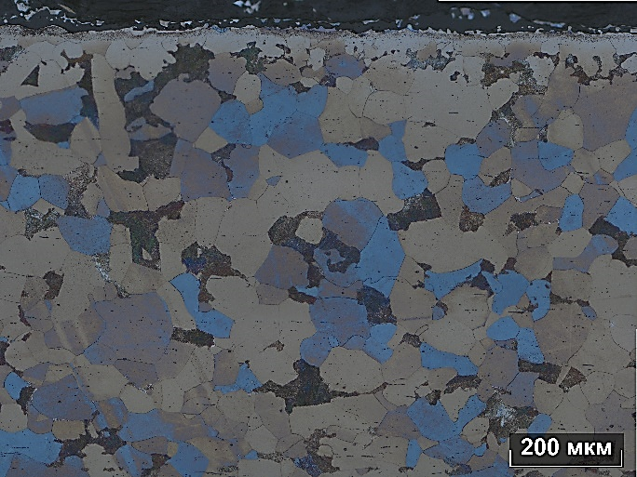 | 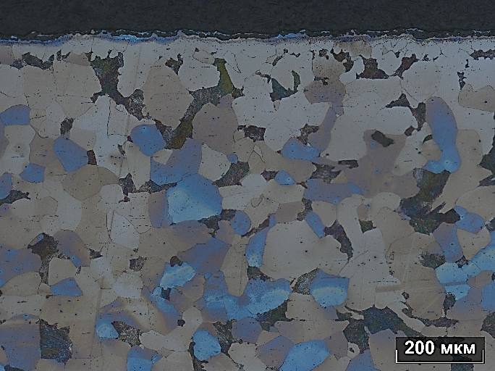
а | б
а – диффузионное насыщение в вакууме, б – диффузионное насыщение в атмосфере аргона

Рисунок 1 – Микроструктура образцов

a – diffusion saturation in vacuum, b – diffusion saturation in argon atmosphere
Figure 1 - Microstructure of samples

Исследование структурно-фазового состояния сердцевины не выявило никаких отличий в зависимости от условий диффузионного насыщения – сердцевина образцов представлена феррито-перлитной смесью с содержанием перлитной фазы на уровне 20–22 об. %, микроструктура представлена на рисунке 2.

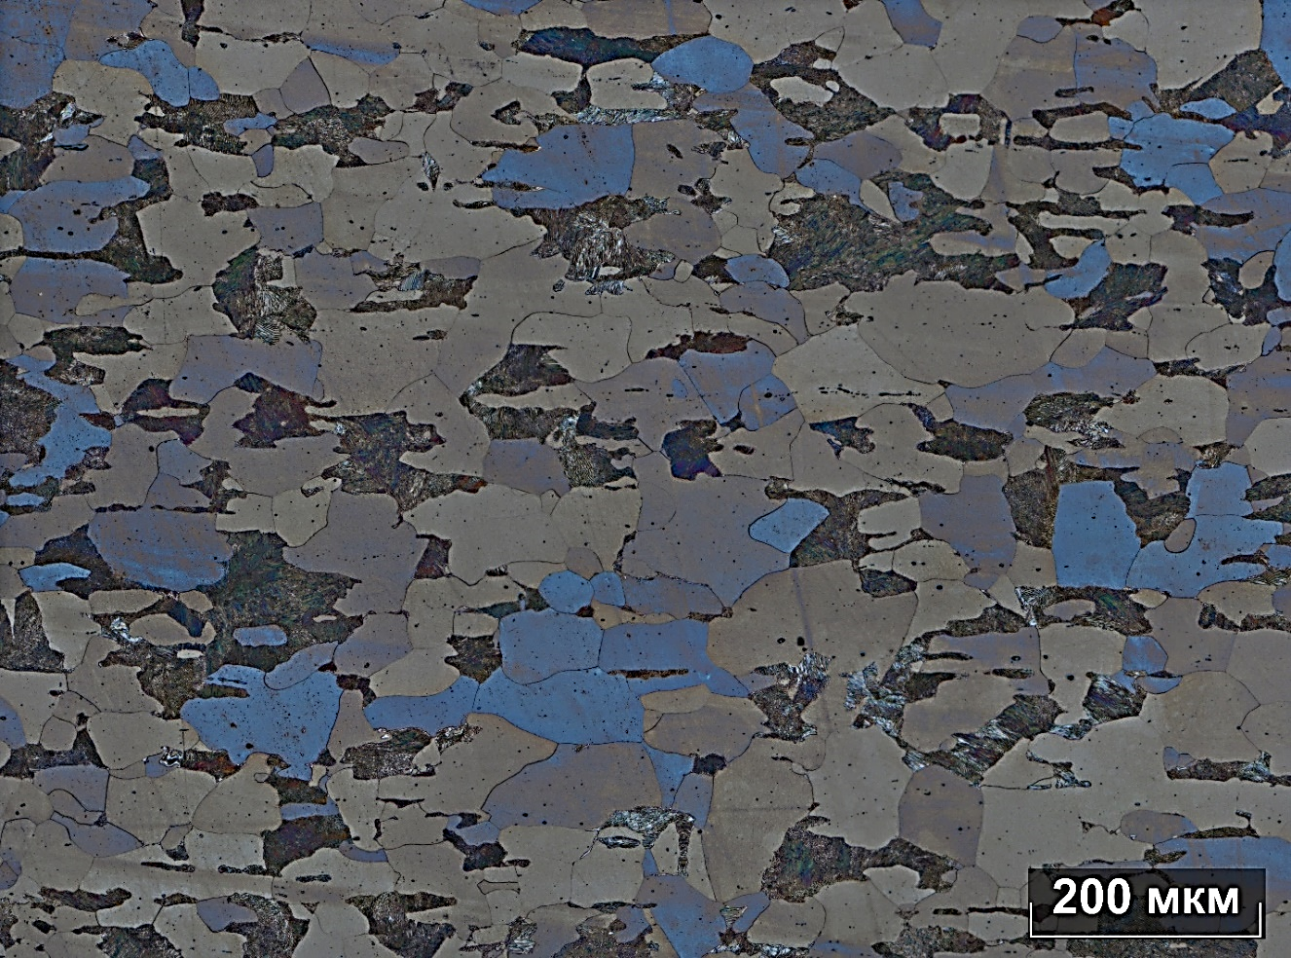

Рисунок 2 – Микроструктура сердцевины образцов

Figure 2 - Microstructure of the core of the samples

По результатам проведенных исследований получен патент РФ на изобретение [27], а по разработанной в итоге технологии газового в промышленных условиях проведено диффузионное упрочнение запирающих клапанов топливных распылителей для дизельного двигателя системы Common Rail. Упрочненные по разработанной технологии распылители поставлены на ресурсные испытания в условиях реальной эксплуатации. По истечении регламентного срока испытаний в размере 1000 ч – это стандартное время наработки на отказ для распылителей системы Common Rail с нанесенным DLC-покрытием, после которого они подлежат замене. Упрочненные диффузионным борированием по разработанной технологии распылители следов износа не продемонстрировали, толщина диффузионного слоя изменилась всего на 2–4 мкм, при этом разрушения диффузионного покрытия (микросколов, ямок кавитационного износа, царапин и других характерных для гидроабразивного износа следов) не обнаружено. По результатам дефектовки упрочненных газовым борированием по разработанной технологии распылителей системы Common Rail принято решение о продолжении ресурсных испытаний еще на один регламентный срок в 1000 ч. По результатам первичных испытаний, а также испытаний по определению ресурсных испытаний в лабораторных условиях, ориентировочный гарантированный ресурс упрочненных газовым борированием по разработанной технологии распылителей системы Common Rail на давление 1600 МПа составляет порядка 3500-4200 ч. Это значение в 3,5–4,2 раза превышает показатели гарантированного ресурса распылителей системы Common Rail на давление 1600 МПа с DLC-покрытием. Помимо как минимум трехкратно превышающего ресурса борированных распылителей системы Common Rail, диффузионное борирование является более технологичной операцией, менее требовательной к технологическому обеспечению операции упрочнения по сравнению с нанесением DLC-покрытия. Общий расчетный экономический эффект от замены DLC-покрытий на технологию газового борирования составляет порядка 150–270 % от стоимости распылителя системы Common Rail с DLC-покрытием.
Металлографические исследования выполнены в Лаборатории микроскопических исследований Инжинирингового центра «ХимБиоМаш» АлтГТУ им. И. И. Ползунова.

СПИСОК ЛИТЕРАТУРЫ

- Ляхович, Л.С., Ворошнин, Л.Г., Панич, Г.Г., Щербаков, Э.Д. Многокомпонентные диффузионные покрытия. – Минск : Наука и техника, 1974. – 288 с.
- Крукович, М.Г., Прусаков, Б.А., Сизов, И.Г. Пластичность борированных слоев. – М. : ФИЗМАТЛИТ, 2010. – 384 с.
- Ворошнин, Л.Г. Современные износостойкие диффузионные покрытия // Перспективы развития поверхностного и объемного упрочнения сплавов : сборник науч. тр., посвященный 40-летию кафедры «Материаловедение в машиностроении». – Минск : БНТУ, 2004. – С. 10–21.
- Ворошнин, Л.Г. Химико-термическая обработка металлов и сплавов : справочник / Под ред. Л.С. Ляховича. – М. : Металлургия, 1981. – 424 c.
- Ворошнин, Л.Г., Ляхович, Л.С. Борирование стали. – М. : Металлургия, 1978. – 239 с.
- Гурьев, А.М., Иванов, С.Г., Гармаева, И.А. Диффузионные покрытия сталей и сплавов. – Барнаул, 2013 – 221 с.
- C.T. Sezgin, F. Hayat, The effects of boriding process on tribological properties and corrosive behavior of a novel high manganese steel. Journal of Materials Processing Technology. – Vol. 300. – 2022. 117421. https://doi.org/10.1016/j.jmatprotec.2021.117421.
- Grigoriev, S.N., Pristinskiy, Y., Soe, T.N., Malakhinsky, A., Mosyanov, M., Podrabinnik, P., Smirnov, A., Solís Pinargote, N.W. Processing and Characterization of Spark Plasma Sintered SiC-TiB₂-TiC Powders. Materials 2022. https://doi.org/10.3390/ma15051946.
- Guriev, A.M., Mei, S.Q., Guriev, M.A., Chernykh, E.V., Ivanov, S.G. Investigation of the microstructure of diffusion coatings of carbon steel obtained by simultaneous diffusion saturation with boron, chromium and titanium. Всборнике: IOP Conference Series: Materials Science and Engineering. 3rd International Conference on New Material and Chemical Industry, NMCI 2018. 2019. С. 012077.
- Иванов, С.Г., Гурьев, A.M., Кошелева, Е.А., Бруль, Т.А. Диффузионное насыщение сталей из насыщающих обмазок // Фундаментальные исследования. – 2007. – № 4. – С. 38.
- Aktaş, B., Toprak, M., Çalık, A. and Tekgüler, A. Effect of pack-boriding on the tribological behavior of Hardox 450 and Hi Tuf Steels. Reviews on advanced materials science. – Vol. 59 (Issue 1), (2020). – pp. 314–321. https://doi.org/10.1515/rams-2020-0030.
- R. Chegroune, M. Keddam, Z.N., Abdellah, S. Ulker, S. Taktak, I. Gunes Characterization and kinetics of plasma-paste-borided AISI 316 steel. Materials and Technologies. – 2016. – 50(2):263-268. – DOI: 10.17222/mit.2015.031.
- Иванов, С.Г., Куркина, Л.А., Грешилов, А.Д., Гурьев, А.М. Исследование зависимости морфологии диффузионных боридных покрытий на углеродистых сталях от состава и фракции насыщающей смеси // Фундаментальные проблемы современного материаловедения. – 2012. – Т. 9. – № 4. – С. 556–559.
- Гурьев, М.А., Иванов, А.Г., Иванов, С.Г., Гурьев, А.М. Упрочнение литых сталей поверхностным легированием из борсодержащих обмазок // Успехи современного естествознания. – 2010. – № 3. – С. 123.
- Иванов, С.Г., Гурьев, А.М., Русакова, А.В., Гурьев, М.А., Старостенков, М.Д. Микроструктура поверхности многокомпонентных диффузионных покрытий на основе бора // Фундаментальные проблемы современного материаловедения. – 2013. – Т. 10. – № 1. – С. 130–133.
- Гурьев, М.А., Кошелева, Е.А., Иванов, С.Г. Оптимизация состава многокомпонентной насыщающей смеси на основе бора и хрома для поверхностного легирования сталей // Ползуновский альманах. – 2010. – № 1. – С. 131–135.
- Формирование поверхности при диффузионном боротитанировании сталей / С.Г. Иванов, И.А. Гармаева, А.М. Гурьев // Международный журнал экспериментального образования. – 2012. – № 5. – С. 42.
- Гурьев, А.М., Иванов, С.Г., Лыгденов, Б.Д., Земляков, С.А., Власова, О.А., Кошелева, Е.А., Гурьев, М.А. Способ упрочнения деталей из конструкционных и инструментальных сталей. Патент на изобретение RU 2345175 C1, 27.01.2009. Заявка № 2007112368/02 от 03.04.2007.
- Гурьев, А.М., Иванов, С.Г., Земляков, С.А., Власова, О.А., Кошелева, Е.А., Гурьев, М.А. Способ упрочнения деталей из штамповых сталей. Патент на изобретение RU 2360031 C2, 27.06.2009. Заявка № 2007127587/02 от 18.07.2007.
- Гурьев, А.М., Иванов, С.Г., Власова, О.А., Кошелева, Е.А., Гурьев, М.А., Лыгденов, Б.Д. Способ упрочнения стальных деталей. Патент на изобретение RU 2381299 C1, 10.02.2010. Заявка № 2008118705/02 от 12.05.2008.
- Гурьев, А.М., Иванов, С.Г., Гурьев, М.А., Земляков, С.А., Грешилов, А.Д., Иванов, А.Г. Способ изготовления и упрочнения деталей из чугунов и сталей. Патент на изобретение RU 2440869 C1, 27.01.2012. Заявка № 2010145915/02 от 10.11.2010.
- Иванов, С.Г., Гурьев, А.М., Гармаева, И.А., Гурьев, М.А., Малькова, Н.Ю., Иванова, С.А. Способ индукционного упрочнения и восстановления деталей. Патент на изобретение RU 2507027 C1, 20.02.2014. Заявка № 2012140663/02 от 21.09.2012.
- Гурьев, М.А., Фильчаков, Д.С., Иванов, С.Г., Гурьев, А.М., Деев, В.Б. Технология упрочнения стальных изделий в процессе литья // Литейщик России. – 2013. – № 6. – С. 36–38.
- Иванов, С.Г., Гурьев, А.М., Черных, Е.В., Гурьев, М.А., Иванова, Т.Г., Гармаева, И.А., Зобнев, В.В., Гонг, В. Термодинамическое моделирование реакций в насыщающей среде при диффузионном борировании сталей // Фундаментальные проблемы современного материаловедения. – 2014. – Т. 11. – № 1. – С. 13–16.
- Иванов, С.Г., Гурьев, М.А., Гурьев, А.М., Романенко, В.В. Фазовый анализ боридных комплексных диффузионных слоев на углеродистых сталях при помощи цветного травления // Фундаментальные проблемы современного материаловедения. – 2020. – Т. 17. – № 1. – С. 74–77.
- Гурьев, М.А., Иванов, С.Г., Алонцева, Д.Л., Иванова, Т.Г., Гурьев, А.М. Взаимосвязь химического состава насыщающей среды и диффузионного покрытия на сталях 45 и 45Л // Письма о материалах. – 2014. – Т. 4. – № 3 (15). – С. 179–181.
- Земляков, С.А., Гурьев, А.М., Гурьев, М.А., Иванов, С.Г. Способ химико-термической обработки деталей топливной аппаратуры. Патент на изобретение 2752689 C1, 29.07.2021. Заявка № 2021107164 от 17.03.2021.
- Иванов, С.Г., Гурьев, А.М., Земляков, С.А., Гурьев, М.А. Методика пробоподготовки образцов высоколегированных сталей для автоматического анализа карбидной фазы // Ползуновский вестник. – 2020. – № 3. – С. 102–105.
- Kazakov, A.A., Ryaboshuk, S.V., Lyubochko, D.A., Chigintsev, L.S. Research on the Origin of Nonmetallic Inclusions in High-Strength Low-Alloy Steel Using Automated Feature Analysis // Microscopy and Microanalysis. – 2015. – V. 21. – № 3. – P. 1755–1756.
- Kazakov, A.A., Kiselev, D. Industrial Application of Thixomet // Metallography, Microstructure and Analysis. – 2016. – 5. – P. 294–301.
- Kazakov, A.A., Kiselev, D. Industrial application of thixomet image analyzer for quantitative description of steel and alloys microstructure // Microscopy and Microanalysis. – 2015. – V. 21. – № 3. – P. 457.
- Гурьев, М.А., Иванов, С.Г., Гурьев, А.М., Кошелева, Е.А., Черных, Е.В. Выявление фазового состава боридных покрытий методами цветного травления // Ползуновский альманах. – 2020. – № 3. – С. 19–23.
- Гурьев, А.М., Гурьев, М.А., Земляков, С.А., Иванов, С.Г. Выявление особенностей морфологии и фазового состава сталей методами специального металлографического травления. В книге: Эволюция дефектных структур в конденсированных средах // Сборник тезисов XVI Международной школы-семинара ; под редакцией М.Д. Старостенкова. – 2020. – С. 83–84.
- ASM Handbook // Volume 9: Metallography and Microstructures. – 2004.
- Vander Voort G.F. Evaluation of normal versus no normal grain size distributions. Voort G.F. Vander, O. Pakhomova, A. Kazakov // Mater. Perform. Character. – 2016. – V. 5. – P. 521–534.

Информация об авторах

С. Г. Иванов – д.т.н., и.о. зав.каф. «МТиО», в.н.с. Алтайского государственного технического университета им. И.И. Ползунова.
М. А. Гурьев – к.т.н., доцент каф. «МТиО» Алтайского государственного технического университета им. И.И. Ползунова.
А. И. Аугсткалн – аспирант, Алтайского государственного технического университета им. И.И. Ползунова.
С. А. Земляков – к.т.н., доцент каф. «МТиО» Алтайского государственного технического университета им. И.И. Ползунова.
А. М. Гурьев – д.т.н., зав. каф. «НГиГ», Алтайского государственного технического университета им. И.И. Ползунова.

REFERENCES

1. Lyakhovich, L.S., Voroshnin, L.G., Panich, G.G. & Shcherbakov, E.D. (1974). Multicomponent diffusion coatings. Minsk: Science and Technology, 288 p. (In Russ.).
2. Krukovich, M.G., Prusakov, B.A. & Sizov, I.G. (2010). Plasticity of borated layers. M.: FIZMAT-LIT, 384. (In Russ.).
3. Voroshnin, L.G. (2004). Modern wear-resistant diffusion coatings // Prospects for the development of surface and bulk hardening of alloys: a collection of scientific papers dedicated to the 40th anniversary of the Department of Materials Science in Mechanical Engineering. Minsk: BNTU, 10-21. (In Russ.).
4. Voroshnin, L.G. (1981). Chemical and thermal treatment of metals and alloys: Spr. Edited by L.S. Lyakhovich. M.: Metallurgy, 424. (In Russ.).
5. Voroshnin, L.G., Lyakhovich, L.S. (1978). Borirov-nie steel. M. : Metallurgy, 239. (In Russ.).
6. Guryev, A.M., Ivanov, S.G., Garmaeva, I.A. (2013). Diffusion coatings of steels and alloys. Barnaul. 221. (In Russ.).
7. Sezgin, S.T. & Khayat, F. (2022). The effect of the boration process on the tribological properties and corrosion behavior of new high-manganese steel. Journal of Materials Processing Technology. (300). 117421. Retrieved from https://doi.org/10.1016/j.jmatprotec.2021.117421.
8. Grigoriev, S.N., Pristinsky, Yu., Soe, T.N., Malakhinsky, A., Mosyanov, M., Podrabinnik, P. & Smirnov, A., Solis Pinargote, N.V. (2022). Processing and characterization of SiC-TiB2-TiC powders sintered in spark plasma. Materials of 2022. https://doi.org/10.3390/ma15051946.
9. Guryev, A.M., Mei, S.K., Guryev, M.A., Chernykh, E.V., Ivanov, S.G. (2019). Investigation of the microstructure of diffusion coatings made of carbon steel obtained by simultaneous diffusion saturation with boron, chromium and titanium. In the collection: IOP Conference Series: Materials Science and Engineering. 3rd International Conference on New Materials and Chemical Industry, NMCI 2018. 012077.
10. Ivanov, S.G., Guryev, A.M., Kosheleva, E.A. & Brul, T.A. (2007). Diffusion saturation of steels from saturating coatings. Fundamental research. (4). 38. (In Russ.).
11. Aktash, B., Toprak, M., Chalyk, A. and Tekguler, A. (2020). The effect of batch boration on the tribological properties of Hardox 450 and HiTuf steels. Reviews on Advanced Materials Science. 59 (1), 314-321. https://doi.org/10.1515/rams-2020-0030.
12. Chegrun, R., Keddam, M., Abdellah, Z.N., Ulker, S, Taktak, S. & Gunes, I. (2016). Characteristics and kinetics of borated plasma paste steel AISI 316. Materials and technologies. 50(2): 263-268. DOI: 10.17222/mit.2015.031.
13. Ivanov, S.G., Kurkina, L.A., Greshilov, A.D. & Guryev, A.M. (2012). Investigation of the dependence of the morphology of diffusion boride coatings on carbonaceous steels on the composition and fraction of the saturated mixture. Fundamental problems of modern materials science. 9(4). 556-559. (In Russ.).
14. Guryev, M.A., Ivanov, A.G., Ivanov, S.G. & Guryev, A.M. (2010). Hardening of cast steels by surface alloying from boron-containing coatings. The successes of modern natural science. (3). p. 123. (In Russ.).
15. Ivanov, S.G., Guryev, A.M., Rusakova, A.V., Guryev, M.A. & Starostenkov, M.D. (2013). Microstructure of the surface of multicomponent diffusion coatings based on boron. Fundamental problems of modern materials science. 10(1). 130-133. (In Russ.).
16. Guryev, M.A., Kosheleva, E.A. & Ivanov, S.G. (2010). Optimization of the composition of a multicomponent filling mixture based on boron and chromium for surface alloying of steels. Polzunovsky almanac. (1). 131-135. (In Russ.).
17. Surface formation during diffusive borotitanization of steels. Ivanov S.G., Garmayeva I.A., Guryev A.M. International Journal of Experimental Education. 2012. No. 5. p. 42. (In Russ.).
18. Guryev, A.M., Ivanov, S.G., Lygdenov, B.D., Zemlyakov, S.A., Vlasova, O.A., Kosheleva, E.A. & Guryev M.A. (2009). Method of hardening parts from structural and tool steels. Patent for the invention RU 2345175 C1, 27.01.2009. (In Russ.).
19. Guryev, A.M., Ivanov, S.G., Zemlyakov, S.A., About Vlasova, .A., Kosheleva, E.A., Guryev, M.A. (2009). Method of hardening of stamped steel parts. Patent for the invention RU 2360031 S2, 27.06.2009. (In Russ.).
20. Guryev, A.M., Ivanov, S.G., Vlasova, O.A., Kosheleva, E.A., Guryev, M.A. & Lygdenov, B.D. (2010). Method of hardening of steel parts. Patent for invention RU 2381299 C1, 10.02.2010. (In Russ.).
21. Guryev, A.M., Ivanov, S.G., Guryev, M.A., Zemlyakov, S.A., Greshilov, A.D., Ivanov, A.G. (2010). Method of manufacturing and hardening of parts from cast iron and steel. Patent for the invention RU 2440869 C1, 27.01.2012. (In Russ.).
22. Ivanov, S.G., Guryev, A.M., Garmaeva, I.A., Guryev, M.A., Malkova N.Yu. & Ivanova, S.A. (2014). Method of induction hardening and restoration of detali. Patent for the invention RU 2507027 C1, 02/20/2014.
23. Guryev, M.A., Filchakov, D.S., Ivanov, S.G., Guryev, A.M. & Deev, V.B. (2013).Technology of hardening of steel products in the casting process. The caster of Russia. (6). 36-38. (In Russ.).
24. Ivanov, S.G., Guryev, A.M., Chernykh, E.V., Guryev, M.A., Ivanova, T.G., Garmaeva, I.A., Zobnev, V.V. & Gong, V. (2014). Thermodynamic modeling of reactions in a saturating medium during diffusion boration of steels. Fundamental problems of modern materials science. 11(1). 13-16. (In Russ.).
25. Ivanov, S.G., Guryev, M.A., Guryev, A.M. & Ro-manenko, V.V. (2020). Phase analysis of boride complex diffusion layers on carbon steels using color etching. Fundamental problems of modern material management. 17(1). 74-77. (In Russ.).
26. Guryev, M.A., Ivanov, S.G., Alontseva, D.L., Ivanova, T.G. & Guryev, A.M. (2014). The relationship of the chemical composition of the saturating medium and diffusion coating on steels 45 and 45L. Letters about materials. 4(3(15)). 179-181. (In Russ.).
27. Zemlyakov, S.A., Guryev, A.M., Guryev, M.A. & Ivanov, S.G. (2021). Method of chemical-thermal treatment of fuel equipment parts. Patent for invention 2752689 C1, 07/29/2021. (In Russ.).
28. Ivanov, S.G., Guryev, A.M., Zemlyakov, S.A. & Guryev, M.A. (2020). Method of sample preparation of samples of high-alloy steels for automatic analysis of the carbide phase. Polzunovskiy vestnik. (3). 102-105.
29. Kazakov, A.A., Ryaboshuk, S.V., Lyubochko, D.A. & Chigintsev, L.S. (2015). Investigation of the origin of nonmetallic inclusions in high-strength low-alloy steel using automated analysis of characteristics. Microscopy and microanalysis. 21(3). 1755-1756. (In Russ.).
30. Kazakov, A.A. & Kiselev, D. (2016). Industrial application of thixomet. Metallography, microstructure and analysis. (5). 294-301. (In Russ.).
31. Kazakov, A.A., Kiselev, D. (2015). Industrial application of the thixomet image analyzer for quantitative description of the microstructure of steel and alloys // Microcoping and microanalysis. 21(3). P. 457. (In Russ.).
32. Guryev, M.A., Ivanov, S.G., Guryev, A.M., Ko-sheleva, E.A. & Chernykh, E.V. (2020). Identification of the phase composition of boride coatings by color etching methods. Polzunovsky almanac. (3). 19-23. (In Russ.).
33. Guryev, A.M., Guryev, M.A., Zemlyakov, S.A., Ivanov, S.G. (2020). Identification of features of morphology and phase composition of steels by methods of special metallographic etching. In the book: The evolution of defective structures in condensed media. Collection of abstracts for the XVI International School-seminar. Edited by M.D. Starostenkov. 83-84. (In Russ.).
34. Handbook of AFM. (2004). (9): Metallography and microstructures. (In Russ.).
35. Vander, Voort G.F. Vander, O. Pakhomova & A. Kazakov (2016). Evaluation of normal and abnormal grain size distribution. Mater. According to the form. Character. (5). 521-534. (In Russ.).

Information about the authors

S. G. Ivanov - Doctor of Technical Sciences, Acting head Head of the Department of Descriptive Geometry and Graphics, leading researcher Polzunov Altai State Technical University.
M. A. Guryev - Candidate of Technical Sciences, Associate Professor of the Department «MTiO» Polzunov Altai State Technical University.
A. I. Augstkaln - post-graduate student Polzunov Altai State Technical University.
S. A. Zemlyakov - Candidate of Technical Sciences, Associate Professor of the Department "MTiO", Polzunov Altai State Technical University.
A. M. Guryev - Doctor of Technical Sciences, Professor, Head of the Department of Descriptive Geometry and Graphics, Polzunov Altai State Technical University, Professor of the Wuhan Textile University.

Авторы заявляют об отсутствии конфликта интересов.
The authors declare that there is no conflict of interest.

Статья поступила в редакцию 10.10.2022; одобрена после рецензирования 30.11.2022; принята к публикации 15.12.2022.

The article was received by the editorial board on 10 Oct 2022; approved after editing on 30 Nov 2022; accepted for publication on 15 Dec 2022.

